**实验一 Matlab运算基础**

|  |  |  |  |
| --- | --- | --- | --- |
| **学生姓名: 石华** | **学号: 201531060570** | | **作业序号:** |
| **实验时间: 第 三 周 星期 一 第 8 节至 9 节** | | **专业年级：物联网工程2015** | |

**____________________________________________________________________**

**实验名称**：MATLAB运算基础

**实验目的：** （写上书上的实验目的）

1. 熟悉启动和退出MATLAB的方法。

2.

3………

**实验内容**：

1. 先求下列表达式的值，然后显示MATLAB工作空间的使用情况并保存全部变量。

(1) 

(2) ，其中

(3) 

(4) ，其中***t*=0:0.5:2.5**

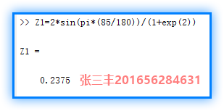

（2）

2.

**实验总结**：

写上实验心得体会，实验中自己容易出错的地方，及需要注意的事项，不少于100字。

（注意：本模板中的红色部分文字为说明，在实际报告中应删除）